臺北市98年國中綜合活動教案徵件報名表
報名學校 | 蘭雅國民中學 |  | 收件號碼 |  | (由承辦學校填寫)
作品名稱 | 愛戀蘭雅
繳交物件 | ■文本一式3份 ■光碟１份 □其他_____________________
作者基本資料 | 第一作者 | 第二作者 |  | 第三作者 |  | 第四作者
姓 名 | 薛秀 | 王艷蕉 |  | 詹雅慧 |  | 陳秋瑾
服務學校 | 蘭雅國民中學 | 蘭雅國民中學 |  | 蘭雅國民中學 |  | 蘭雅國民中學
職 稱 | 教師 | 教師 |  | 教師 |  | 輔導組長
聯絡電話 | (O)2832-9377#28  (H)  行動：  傳真：2831-8319 | (O) 2832-9377＃28  (H)  行動：  傳真：2831-8319 |  | (O) 2832-9377＃61  (H)  行動：  傳真：2831-8319 |  | (O) 2832-9377＃61  (H)  行動：  傳真：2831-8319
E-mail | shei0234@yahoo.com.tw | Wycgenious1@yahoo.com.tw |  | kaola222@yahoo.com.tw
切結事項  (由第一作者簽具) | 1.本人保證所列作者均符合「徵件參加對象」。  2.本人已熟知徵件所列規範及注意事項，倘違反規範而獲獎者，其獎狀及獎金收回，並視情節予以議處。  具結人簽名：
承辦人： 教務主任： 校長：
壹、教學活動設計
作品名稱：愛戀蘭雅
課程背景(設計源起、理念，或教案特色)：
- 畢業是邁向人生另一個階段的里程碑，在這個重要的時刻，一方面要開心自己成長，另一方面也要感謝他人的陪伴與支持。故本課程帶著感恩、懷念、傳承與展望的理念，研發出主題課程－「愛戀蘭雅」。
- 本套課程以「活動本位」發展，打破學科界線，由綜合領域三科老師共同討論，並結合學校活動，而發展出「愛在你我相遇時」和「戀在地圖打開時」兩項單元。
  - 引導學生在國中的青春歲月即將劃下休止符之際，回首在蘭雅校園裡生活的點點滴滴，並將心裡的感動化做文字和地圖呈現出來，並能帶走三年的回憶及滿滿的愛與祝福。
  - 校園優質化工程，讓蘭雅有了全新的面貌。本課程帶領學生重新體驗校園之美，並使學生將回憶裡最懷念的校園環境，製作成蘭雅的校園摺頁，一同愛戀美麗的蘭雅校園。
- 本套課程實施結合畢業典禮活動，讓學生能在這重要的時刻，向導師表達感謝之意。感恩過後，帶著最深的祝福，迎向未來。
課程架構(流程)
單元名稱 | 實施  對象 | 實施  時間 | 課程內容摘要 | 核心價值
單元一  愛在你我相遇時 | 九年級 | 135分鐘  （三節課） | 1.光陰的故事  2.我們都要幸福喔！  3.「戀念吾師」感恩大卡製作 | 關懷  鼓勵  感恩  懷念  分享
單元二  戀在地圖打開時 | 九年級 | 180分鐘  （四節課） | - 藏寶圖的秘密  - 遇見--向左走、向右走  - 蘭雅漫遊  - 分享交流  - 製作蘭雅摺頁導覽 | 規劃  組織  主動探索  傳承  懷念  分享
活動  戀念吾師 | 九年級 | 畢業典禮 | 感恩大卡「戀念吾師」敬獻導師 | 感恩

單元名稱 | 愛在你我相遇時 | 實施年級 |  | 九年級
能力指標 | 1-4-1探索自我發展的過程，並分享個人的經驗與感受。  3-4-2體會參與團體活動的歷程，並嘗試改善團體活動。
單元目標 | 1. 回顧國中三年的人、事、物。  2. 製作給班上同學的祝福小卡。  3. 設計製作戀念吾師的感恩大卡片，將感懷師恩心意化為實際行動。
課前準備 | 請同學帶來一張國中生活照片、實物投影機、單槍  CD Player、祝福小卡數十張、每班35張小卡、半開美術紙1張、美術用具
教學流程 | 教 學 內 容 與 說 明 |  | 時間 |  | 教具 | 備註
一、  光陰的故事 | (一)記得當時我們相遇～  請每位同學帶來一張國中三年來令他印象最深刻的一張班級照片，一一上台介紹並說明其感動原因。  (二)進行班級默契競賽  題目：  1.我們第一次見面是什麼時候（新生訓練）？  2.我們班上第一位班長是？  3.哪位同學連任最多次股長？  4.我們班有誰是轉學生？  5.班上第一個班對是？  6.七年級大隊接力誰跑第一棒（最後一棒）？  7.七年級的校外教學我們去哪裡？  8,八年級排球比賽誰貢獻最大？  9.八年級的隔宿露營我們班表演甚麼？  10.九年級的畢業旅行印象最深刻的是？  (三)教師統整：  很開心和大家共享這三年來的點點滴滴，有歡笑、有淚水，而這些都將是我們最美好的回憶，當然也要感謝一直陪伴在我們身邊的人，讓我們更加成熟茁壯。 |  | 45  分  鐘 |  | 1.國中生活照片  2.實物投影機  3.單槍

二、  我們都要幸福喔！ | (一)播放畢業歌曲  教師引導同學思考以下問題：  - 歌曲在傳達甚麼？  - 你最喜歡哪一句歌詞？  - 國中三年你要最感謝哪一位同學？  為什麼？  (二)教師引導：  有人說「相逢就是有緣」，而大家能同班更是難得的緣分。在這三年裡，因為有同學們的陪伴，經歷了許多挑戰與辛苦，創造出如此多的美好回憶。因此，在畢業的前夕，別忘了重要的朋友，將心中對好友的感謝表達出來。  (三)製作「我們都要幸福喔！」祝福小卡  請同學在祝福小卡上寫下給予彼此的祝福，並贈送給對方。  願大家帶著祝福昂首闊步，迎向未來！ | 45  分  鐘 | 1. CD Player  2. 祝福小卡數十張
三、  「戀念吾師」感恩大卡製作 | (一)教師引導：  同學們要畢業了，這三年來感謝有導師一路上的陪伴，在他/她的諄諄教誨與細心照顧下，使我們更加成熟懂事。  (二)製作「戀念吾師」感恩大卡片  - 發給每位同學一張小卡，寫上給老師的話。可透過小卡感謝老師三年的照顧，或是給予老師祝福。  - 將全班小卡匯集後，設計製作成一張具有「班級特色」的感恩大卡片。  (三) 感恩大卡將於畢業典禮程序中贈送給導師。 | 45  分  鐘 | 1. 每班35張小卡  2. 半開美術紙1張  3. 美術用具

單元檢討省思 | - 學生反應  - 感恩大卡內容示例  - 老師，這三年讓您很頭痛，真是對不起！祝福您身體健康，永遠快樂！  - 謝謝老師您三年對我們的照顧，陪伴我們度過每一個時光。畢業之後，我們會記得您的教導，努力實現自己的夢想！  - 老師謝謝您對我們的包容，很開心能被您教到。  - 邀請同學進行最後美編工作時，大多數班級同學反應熱絡，顯示本校師生關係融洽，同學能感受到導師三年來的用心與付出。  - 實施本課程時，請同學保密，以求讓導師在畢業典禮中充滿驚喜。結果，大部分班級保密功夫到家，導師到受贈當時才知同學為他/她所做，感動莫名。  - 教師反思  - 進行第一節「光陰的故事」前，若能先向各班導師了解班級國中三年中值得紀念的重要事件(或邀請導師加入)，將有助於課程活動帶領。另外，若能將本課程持續執行，列為每年九年級必上之課程，則更可在七年級時告知導師，請導師有計畫地蒐集班上值得紀念的物品，則分享將更具深度。  - 實施本課程時，可多加引導學生說出自己的特別經驗，促使班上分享的氣氛更為活絡。  - 本課程協助同學回顧國中三年的點點滴滴，是給予學生表達感謝給同學與師長的好機會。  - 感恩大卡中的小卡在課堂上完成後，可委託美編能力佳的同學做最後的修整設計，將更為精緻。

單元名稱 | 戀在地圖打開時 | 實施年級 |  | 九年級
能力指標 | 3-4-1參與各項團體活動，與他人有效溝通與合作，並負責完成份內工作。  4-4-5參與保護或改善環境的行動，分享推動環境永續發展的感受。
單元目標 | 1.熟悉地圖的功能與使用。  2.以實際行動，感恩回饋三年學習點點滴滴的生活。  3.體驗學習，欣賞生命，由環境的體驗喚回感知並能愛物惜情。
課前準備 | 地圖範例數張、製作【遇見～向左走向右走】校園角落PPT、  「戀念蘭雅」學習單、摺頁導覽範例數張
教學流程 | 教 學 內 容 與 說 明 |  | 時間 |  | 教具 | 備註
一、  藏寶圖的秘密 | （一）教師說明：  擁有寶藏的人想要把寶藏藏起來又怕自己遺忘，所以在寶藏傳說之中總是少不了藏寶圖的存在，但是同學們你對於地圖的認識又有多少呢？你知道地圖有哪些種類、而地圖上小小的圖示代表的是什麼意思呢？  （二）地圖小教室  複習地圖的相關概念－地圖上以文字、數字及符號說明該地圖的一切資料。  （三）地圖的使用  1.選擇適當的地圖、注意比例尺大小。  2.定位--拿到地圖的第一個工作就是要幫地圖定位。  3.「後方交會法」測量使用說明。  （四）教師結語︰  每張地圖的準確度及時間性都有誤差，但我們可運用圖上的簡史如測量日期、覆量日期等相關資訊去評估其可靠性，善用地圖發揮它的功能。 |  | 45  分  鐘 |  | 地圖範例數張
二、  遇見～  向左走、向右走 | （一）播放【遇見～向左走向右走】校園角落PPT  1.請學生回答PPT之中出現的是校園的哪一些角落？  2.請學生回答校園中哪一些角落有特殊「美景」？「每到這些角落，你會有哪些體驗感覺？」  3.請學生分享校園中還有哪一些角落有特殊意義？  ex:司令台，第一次當選優良學生就是在司令台上領獎，每回經過司令台都會勾起當時光榮的回憶；資源回收間，打掃時間經過看見認真做著回收工作的他，讓我有了初戀的感覺… |  | 10  分  鐘 |  | 校園角落PPT
三、  蘭雅漫遊 | （一）校園中的回憶角落  教師講解「戀念蘭雅」學習單之內容，請學生以小隊分組，共同討論三年求學中，校園活動學習的點點滴滴以及值得推薦留戀玩味之校園角落。  1.請學生發揮創意填寫。  2.小組討論邊回憶並尋求最佳答案。  （二）繪製蘭雅漫遊校園地圖「戀念蘭雅」  1.學生就讀國中已將近三年，對於校園的環境再熟悉不過了！請學生在學習單上畫出校園中主要建築物的相關位置圖。繪圖重點是方位，不似地理製圖一般講求精準度。  2.主要建築物包含：各處室所在的建築大樓、教學大樓、藝能科教室、操場、活動中心。其餘學生認為的重要建築物有時間也可以畫上。  3.注意學習單上已標出校門口位置。 |  | 25  分  鐘 |  | 「戀念蘭雅」學習單
四、  分享交流 | - 請各小隊選出全小隊中最具有代表性的學習單做發表。  - 教師帶領討論，小組彼此交流分享作品之內容。  - 完成後由教師批改，將於批改後張貼於校園佈告欄給學生們相互觀摩。 |  | 10  分  鐘 |  | 1.實物投影機2.單槍
五、  蘭雅摺頁導覽製作 | （一）簡介說明導覽地圖之作用  （二）製作蘭雅導覽地圖格式說明：  1.規格：A4至B4大小皆可【摺法、顏色不限】  2.封面設計及主題【至少選取4-5個景點可自畫或拍照】  3.地圖概念元素：方位、比例尺、圖例、路線簡圖等  4.簡介說明、玩家導覽【ex.半日遊、一日遊】  5.注意事項【ex.行前準備、攜帶用具、穿著等等】  （三）實地製作研討：  每位同學自定主題設計製作一份獨一無二的蘭雅摺頁導覽。  （四）作品交流分享。 |  | 90  分  鐘 |  | 摺頁導覽範例數張
單元檢討省思 | - 學生反應  - 討論三年來學習活動：球場打球的快感、露營同帳共眠、教育旅行嘻嘻哈哈三天之旅、被老師責備難過想哭等等，酸甜苦辣各種滋味，竟然話匣子一開就關不起來了。  - 製作校園摺頁導覽地圖，興致盎然說：「來趟幸福深度之旅，因為這裡就是幸福桃花源」。  - 進行估測時，在上課時間漫步於校園中是另一種不同於下課時間的悠閒，好棒！  - 917學生：做完的心得是「再也沒有比蘭雅國中更好的學校了！！能夠待在蘭雅，是我最開心的事了。」  - 教師反思  - 學習尊重、關懷、感恩。經由教的過程體驗後自我學習，對所處的環境有正向關懷與高度肯定。畢業前夕製作，離情依依，學生在引導之下，懷念傷感與不捨、五味雜陳。回答參與踴躍熱絡。  - 時值第一次學測之際，校園實測後需製作摺頁簡圖，部分導師略有微詞。因為疲於應付考試似乎已分身乏術。  - 揮別三年國中學習生活迎接另一階段學習生涯之時，再次仔細玩味，期以昇華心靈層次，讓學生浸濡在感恩的校園環境中。由環境的體驗喚回感知並能愛物惜情，所謂「經由境教而以人文關懷觸動人心」，過程中則是學習解決問題的能力，進而了解自律與責任感；期以校園為學習場域進而融入品格的陶冶學習。

臺北市立蘭雅國中97學年度【戀念吾師】活動計畫

一、依據：本校97學年度綜合活動領域校本位課程計畫。
二、設計理念：
導師是學生國中三年中最重要的人物，為了感謝導師的辛苦付出。
在畢業典禮當天，贈送全班設計的「戀念吾師」感恩大卡，向導師表達最深摯的感謝。
感恩過後，帶著最深的祝福，迎向未來。
三、活動目標：
1.學習表達感謝之意，將對導師的祝福化成文字具體呈現出來。
2.透過畢業典禮，將祝福送至導師手上。
四、提案單位：綜合活動領域
五、承辦單位：綜合活動領域教師
六、協辦單位：訓導處訓育組
七、活動內容與方式：
（一）活動時間：畢業典禮
（二）活動地點：活動中心一樓
（三）活動方式：將同學在【愛在你我相遇時】所製作之感恩大卡在畢業典禮程序
(行謝恩禮) 中敬獻給導師
八、經費：感恩大卡材料費由教學相關經費項下支應。
九、本計畫經陳 校長核准後實施，修正時亦同。
貳、教學活動照片

單元一：【愛在你我相遇時】
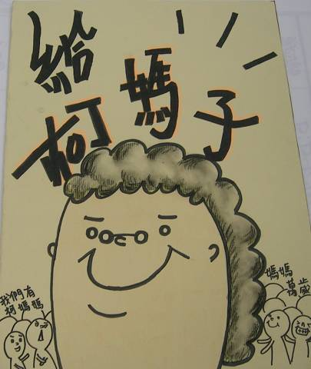 | 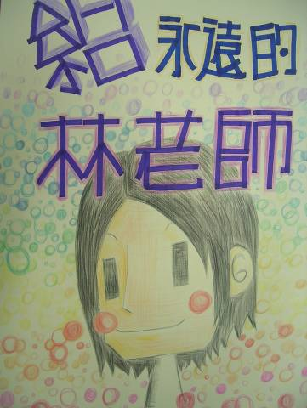 |  | 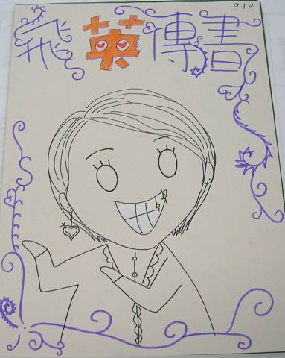
「戀念吾師」～導師們在同學心中的形象(感恩大卡封面數則)
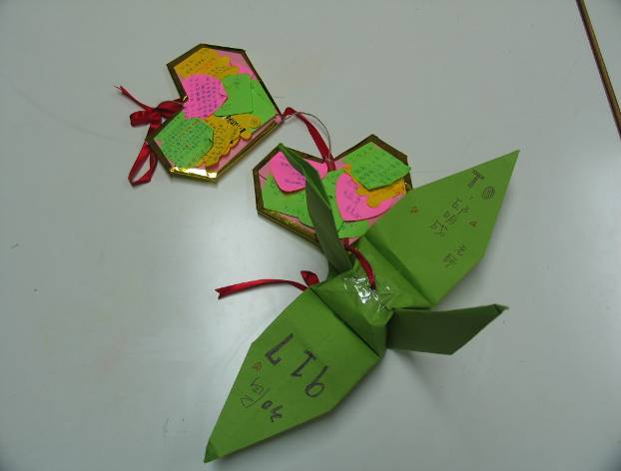 |  | 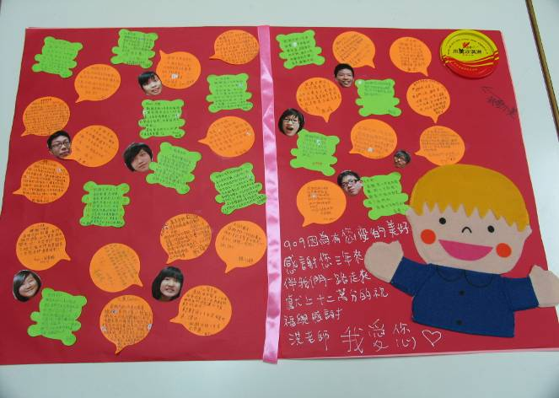
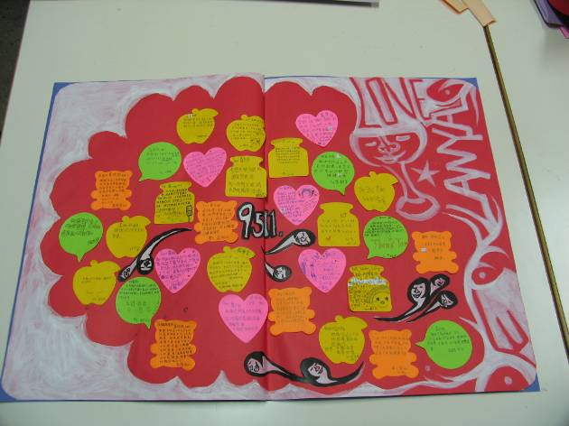 |  | 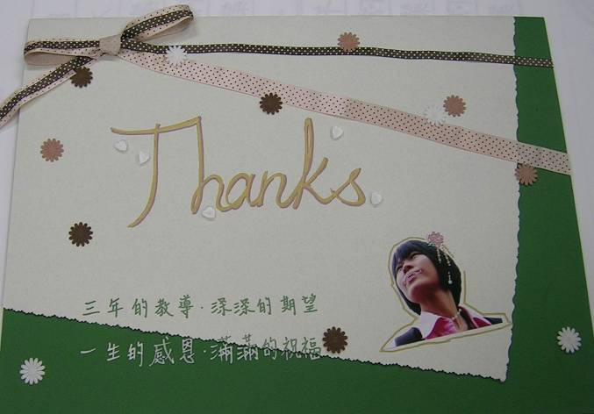
「戀念吾師」～您三年的用心付出，我用滿版的言語也無法道盡，謝謝您！ (感恩大卡內容數則)

單元二：【戀在地圖打開時】
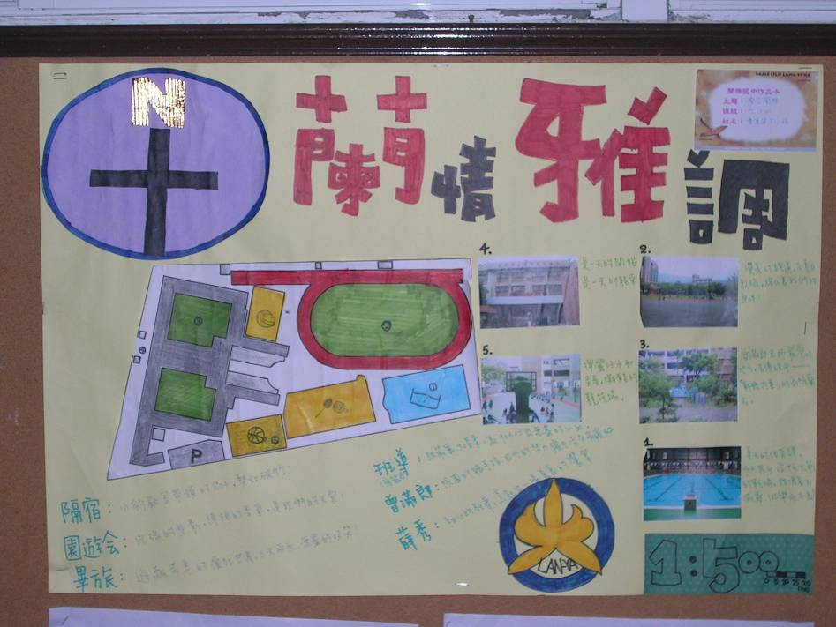
穿堂佈置〜蘭情雅調
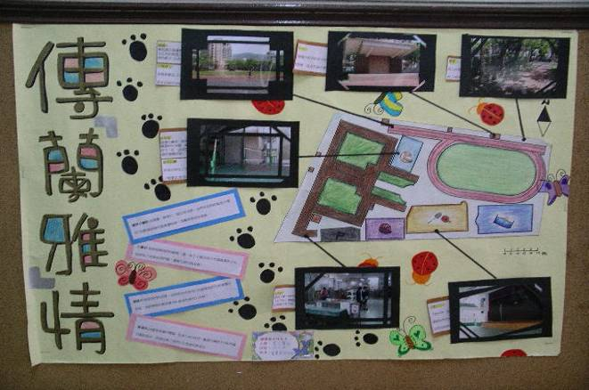 | 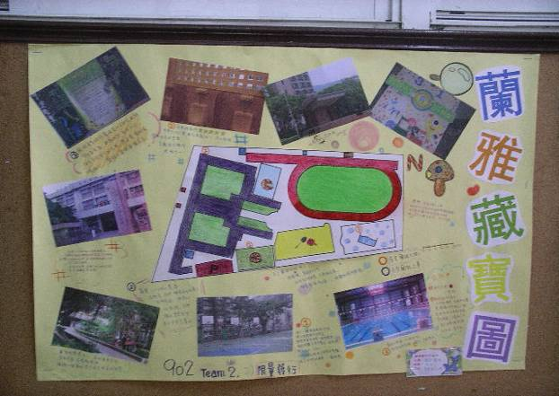
穿堂佈置〜傳蘭雅情 | 穿堂佈置〜蘭雅藏寶圖
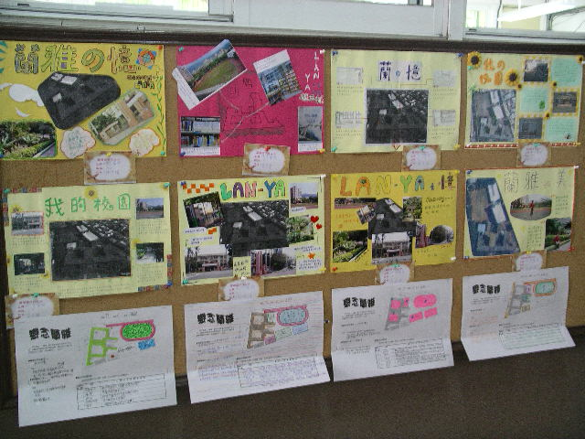 | 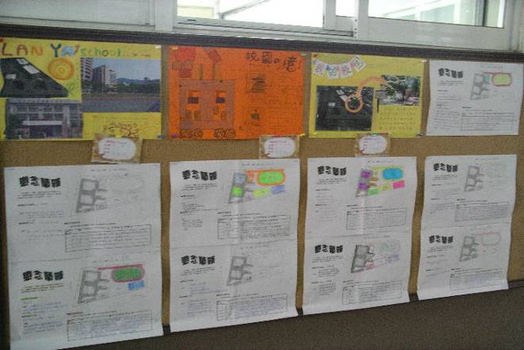
穿堂佈置〜點點滴滴在蘭雅 | 穿堂佈置〜分分秒秒憶蘭雅

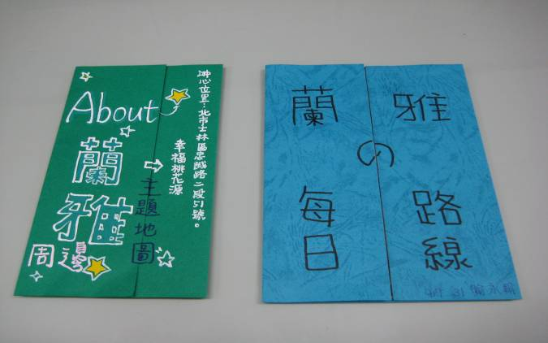 | 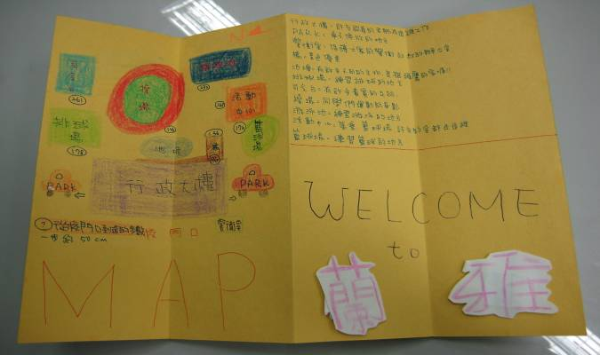
蘭雅摺頁導覽〜  走過三年的每日路線圖 | 蘭雅摺頁導覽〜  盡情揮灑幸福滿溢的MAP
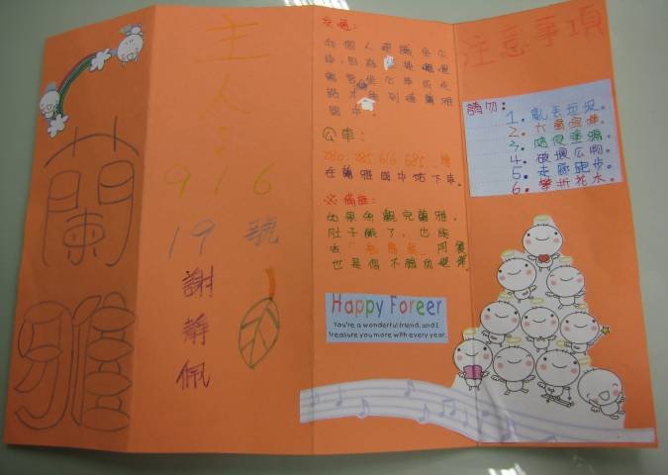 | 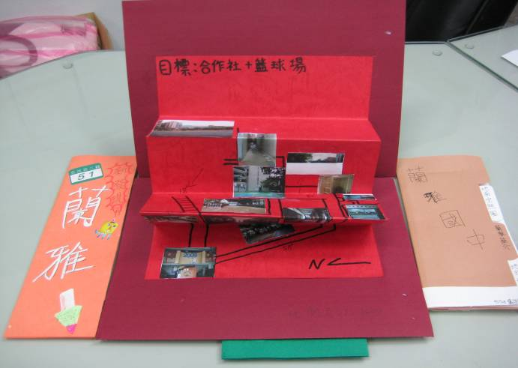
蘭雅摺頁導覽〜  「珍惜蘭雅，愛的叮嚀」地圖 | 蘭雅摺頁導覽〜  活潑富創意的立體地圖
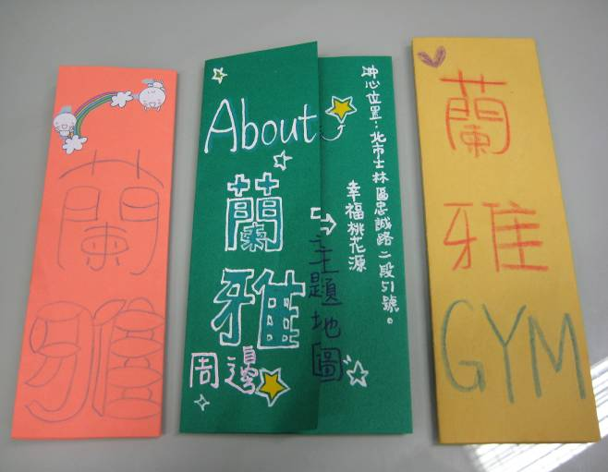 | 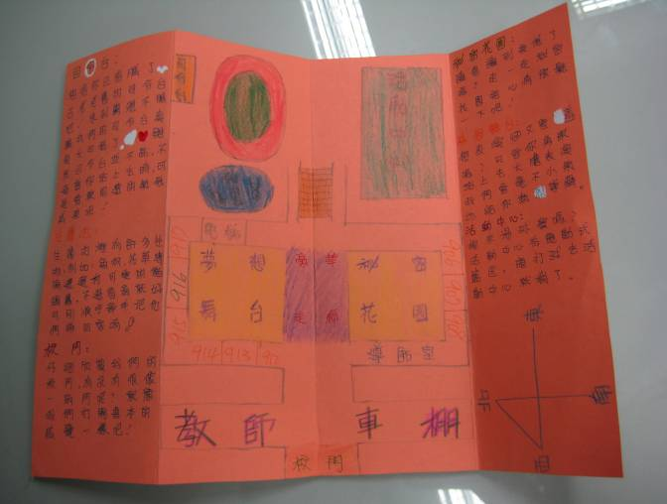
蘭雅摺頁導覽〜  幸福桃花源主題地圖 | 蘭雅摺頁導覽〜  憶「蘭」忘主題地圖

活動：【戀念吾師】
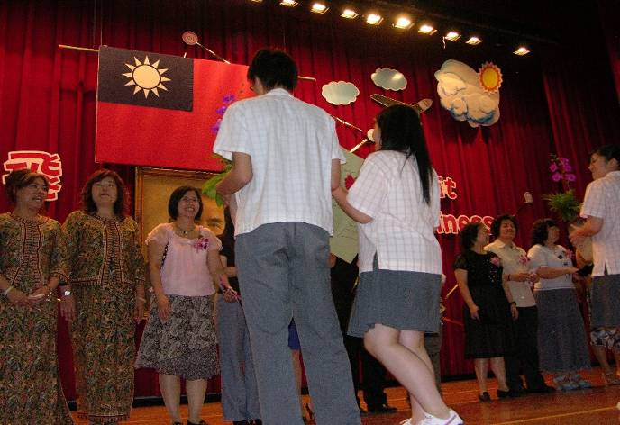 | 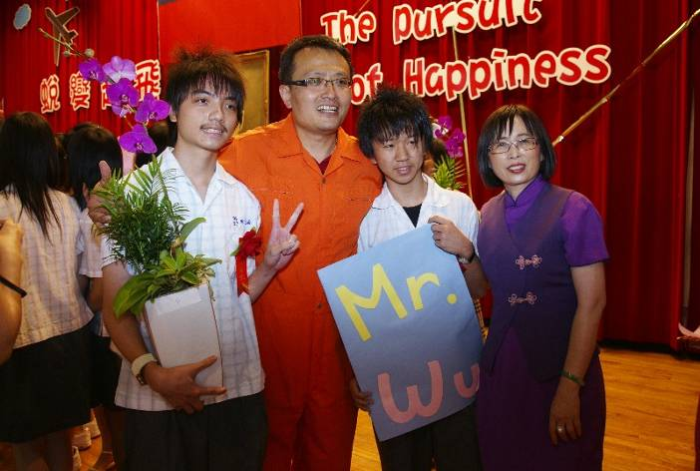
贈送時間 | 和校長與Mr. Wu合照一個吧！
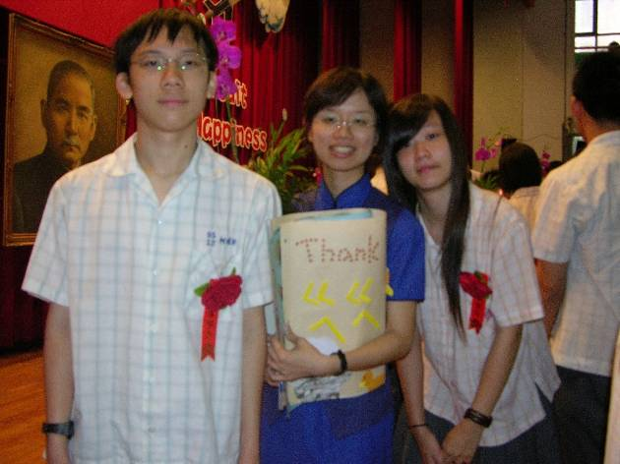 | 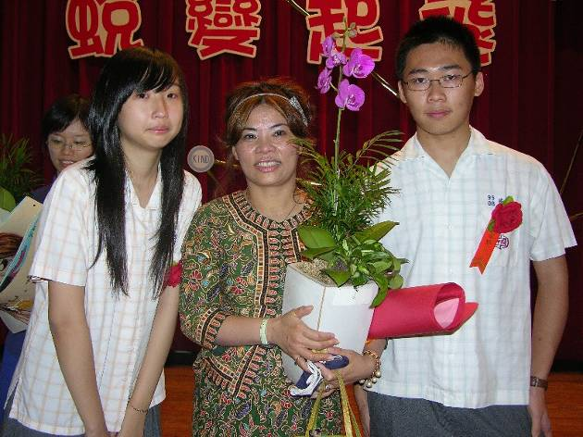
謝謝我們的ㄍㄟㄍㄟ～ | 捲起幸福，祝老師永遠如花似玉～
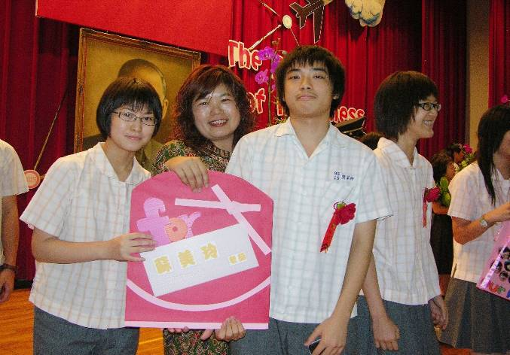 | 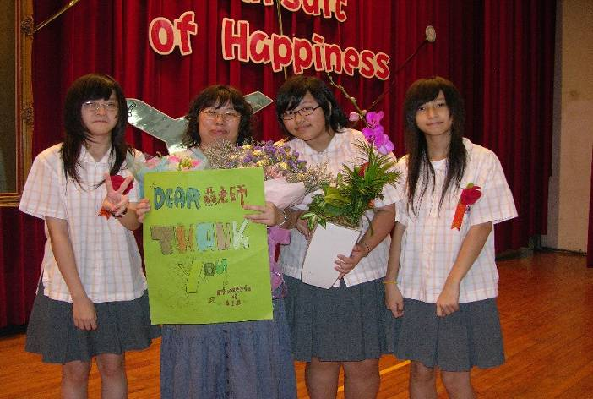
給老師的最棒的祝福～ | 謝謝老師～您辛苦了！

叁、省思與展望
一、在本次課程實施方面：
- 進行「愛在你我相遇時」：帶領九年級的同學重新回顧國中三年來的點點滴滴，把對同學和老師的感恩與懷念，化成文字呈現出來。讓蘭雅的學生們，在畢業之前，能帶著滿滿的祝福與感動，邁向人生的另一個旅程。
- 進行「戀在地圖打開時」：校園優質化工程後，蘭雅有了全新的面貌，對畢業學生而言，更有著新舊交替的感受。透過本單元課程的實施，讓學生有機會再次體驗與感受校園之美，進而完成自己心中最喜愛的蘭雅的校園摺頁。
- 未來課程發展：本課程主要針對九年級學生實施，強調感恩、懷念、傳承與展望；若可提早在七八年級時配合主題實施相關課程，則重點為分享、祝福與關懷。因此，讓每位蘭雅畢業生均能經歷七八年級的關懷祝福階段課程，以及身為九年級學長姐時的感恩懷念課程，將此課程變成縱貫學生國中三年發展歷程的特色課程。

二、在領域團隊運作方面：
- 本課程實施時程為畢業前夕，配合基測與畢業典禮，充分結合課程與學校活動，在領域教學與行政單位間建立良好合作關係，對於未來領域教學將有正面幫助。
- 本套課程歷經三年研發，從草創到延續執行，蘭雅綜合活動領域的夥伴們從分科各自獨立課程的運作到對話合作，共同執行活動，一同在工作中成長，情誼也日漸加溫。
- 本課程貴在領域內教師的全力投入，形成團隊合作、共同開發教材的默契，期許未來更能發揮領域教師所長，分享教學心得與樂趣，一同在工作中成長。

三、在未來發展方面：
  - 「擴大參與，整合資源」
期以儘早規劃，將學校行事活動與教學課程結合，擴大參與層面，真正發揮整合的力量。
  - 「主動積極，教學相長」
團隊教師，發揮專業素養，規劃設計校本課程，不斷激勵學生學習與成長，建構溫馨、和諧、主動、積極的教學團隊。

